附件1
郑州轻工业大学学生会组织架构
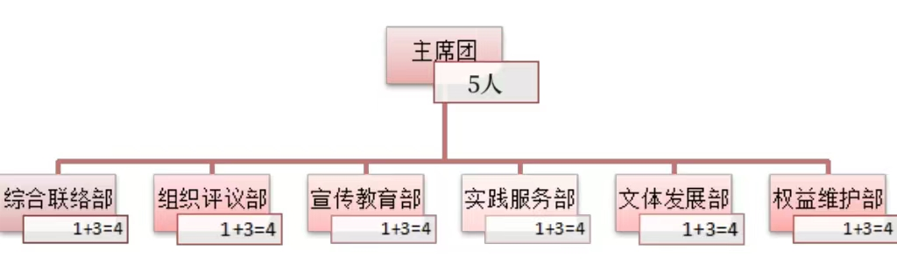
郑州轻工业大学学生会是在校党委的坚强领导、校团委的悉心指导下的学校团学组织体系的重要组成部分，是学校联系广大同学的桥梁和纽带。校学生会始终秉承“全心全意为同学服务”的宗旨，紧密围绕学校立德树人的根本任务，在强化思想政治引领、深化组织建设改革、助力学校高质量发展、服务同学成长成才等方面发挥着青年先锋作用。郑州轻工业大学学生会共设置主席团5人，工作部门6个，每个校区每个部门4名成员。两个校区学生会工作人员不超过60人。

校学生会部门职能介绍
1.综合联络部：作为学生会的中枢协调部门，主要负责以下工作：一是联络协调，统筹校内外交流，对接各校级学生组织及各学院学生会；二是会务管理，承担会议通知、考勤记录、会议纪要撰写及档案整理归档；三是日常事务，负责办公室维护、值班安排及物资管理，保障部门高效运转。
2.组织评议部：作为学生会的监督考评部门，主要负责以下工作：一是考核评议，组织实施各学院学生会工作考核及校学生会工作人员述职评议；二是典型培育，负责优秀学生榜样选拔、培育及宣传工作，发挥示范引领作用；三是制度建设，完善学生组织及个人考评机制，促进规范化管理。
3.宣传教育部：作为学生会的思想引领和形象宣传部门，主要负责以下工作：一是思想引领，宣传贯彻党和国家方针政策，充分发挥宣传主阵地作用，向学生传达党和国家的声音,传递主流价值导向；二是品牌建设，统筹学生会全媒体宣传，运营官方微信公众号等平台，提升组织影响力；三是文化传播，通过优质内容创作展现学生会风采，营造积极向上的校园文化氛围。
4.实践服务部：作为学生会的实践育人平台，主要负责以下工作：一是实践育人，负责暑期社会实践、日常志愿服务及创新创业项目孵化；二是学术拓展，组织大学生学术报告会、科技竞赛等课外学术活动；三是公益服务，策划实施社会公益活动，培养学生的社会责任感与实践能力。
5.文体发展部：作为校园文化体育建设的重要平台，主要负责以下工作：一是文化建设，营造积极向上的校园文化氛围，丰富学生课余生活；二是素养提升，通过特色学术、艺术、体育活动，打造校园品牌，提升学生艺术修养与体育素质；三是平台搭建，打造多元化展示舞台，发掘培养文体人才，丰富校园文化生活。
6.权益维护部：作为学校与学生之间的沟通桥梁，主要负责以下工作：一是权益保障服务，致力于维护学生正当权益，主要负责失物招领、寻物启事及生活权益委员会和学生伙食委员会相关工作；二是生活空间优化，积极参与宿舍文化建设，组织生活技能培训、文明寝室评比等活动，助力营造健康、文明的生活环境；三是沟通机制建设，建立线上线下权益反馈渠道，定期举办“你的意见我倾听”“后厨开放日”等沟通活动，定期收集并反馈学生生活诉求，帮助学生解决问题。

